ФЕДЕРАЛЬНОЕ АГЕНТСТВО

ПО ТЕХНИЧЕСКОМУ РЕГУЛИРОВАНИЮ И МЕТРОЛОГИИ

# НАЦИОНАЛЬНЫЙ СТАНДАРТ

РОССИЙСКОЙ ФЕДЕРАЦИИ

**ГОСТР**

52956-

2008

**Материалы магнитотвердые спеченные** **на основе сплава неодим-железо-бор**

Классификация. Основные параметры

Издание официальное

**г. Москва**

ГОСТ Р 52956—2008

# Предисловие

Цели и принципы стандартизации е Российской Федерации установлены Федеральным законом от 27 декабря 2002 г. № 184-ФЗ «О техническом регулировании», а правила применения национальных стандартов Российской Федерации — ГОСТ Р 1.0—2004 «Стандартизация в Российской Федерации. Основные положения»

Сведения о стандарте

1. ПОДГОТОВЛЕН Центром безопасности и качества продукции и технологий «К-электро» ГОУВПО «Московский энергетический институт (Технический университет)». ГЦИ СИ «Магнетест» ФГУП «Слецмагнит»
2. ВНЕСЕН Техническим комитетом по стандартизации ТК 428 Магнитные материалы и изделия»
3. УТВЕРЖДЕН И 8ВЕДЕН В ДЕЙСТВИЕ Приказом Федерального агентства по техническому ре- гулироеанию и метрологии от 18 сентября 2008 г. N9 203-ст
4. Настоящий стандарт разработан с учетом основных нормативных положений международного стандарта МЭК 60404-8-1:2004 «Магнитные материалы. Часть 8-1. Спецификации конкретных материа­ лов. Магнитотвердые материалы» (IEC 60404-8-1:2004 «Magnetic materials — Part 8-1: Specifications for individual materials — Magnetically hard materials». NEQ)
5. ВВЕДЕН ВПЕРВЫЕ

*Информация об изменениях к настоящему стандарту публикуется в ежегодно* издаваемом ин­ формационном *указателе «Национальные стандарты». а текст* изменений *и поправок* — в ежеме­ сячно издаваемых *информационных указателях «Национальные стандарты». В случае пересмотра (замены) или* отмены *настоящего стандарта соответствующее уведомление будет опубликовано* в *ежемесячно* издаваемом *информационном* указателе *«Национальные стандарты*». Соответству­ ющая *информация, уведомление и тексты размещаются также* в *информационной системе общего* пользования — *на официальном сайте Федерального агентства по техническому регулированию и метрологии* в *сети Интернет*

*©* Стандартинформ. 2008 Настоящий стандарт не может быть полностью или частично воспроизведен, тиражирован и рас­

пространен в качестве официального издания без разрешения Федерального агентства по техническо­ му регулированию и метрологии

ГОСТ Р 52956—2008

# Содержание

1. Область применения. 1
2. Нормативные ссылки. 1
3. Термины и определения. 1
4. Классификация. Основные параметры. 1
5. Методы контроля. 3

Приложение А (справочное) Температурные зависимости магнитных параметров, механические.

электрические и тепловые свойства материалов. 4

Приложение Б (справочное) Типичные кривые размагничивания материалов при различных температурах. 6

Библиография. 8

ГОСТ Р 52956—2008

# Введение

Появление новых высококоэрцитивных магнитных материалов и развитие технологии их произ­ водства привели к широкому применению постоянных магнитов в различных областях техники и народ­ ного хозяйства. К наиболее перспективным материалам относятся магнитотвердые спеченные мате­ риалы на основе сплава неодим-железо-бор. имеющие рекордные значения важных для практического применения магнитных параметров.

Основные параметры материалов нормируются международным стандартом МЭК 60404-8-1:2004. немецким национальным стандартом OIN IEC 60404-6-1:2005. а также каталогами крупнейших фирм ведущих промышленно развитых стран.

Национальные стандарты: ГОСТ 17809—72. ГОСТ 21559—76. ГОСТ 24897—81 охватывают толь­ ко литые, деформируемые и спеченные на основе сплава самарий-кобальт магнитотвердые материа­ лы.

Настоящий стандарт учитывает возможности многочисленных российских производителей этих материалов, повышает их конкурентоспособность и облегчает рациональный выбор марок материалов при проектировании магнитных изделий.

**IV**

ГОСТ Р 52956—2008

Н А Ц И О Н А Л Ь Н Ы Й С Т А Н Д А Р Т Р О С С И Й С К О Й Ф Е Д Е Р А Ц И И

МАТЕРИАЛЫ МАГНИТОТВЕРДЫЕ СПЕЧЕННЫЕ НА ОСНОВЕ СПЛАВА НЕОДИМ-ЖЕЛЕЗО-БОР

Классификаций. Основные параметры

Herd magnetic sintered materials on baeis of neodymium-iron-boron alloys Classification. Main parameters

Дата введения — 2009—01—01

# Область применения

Настоящий стандарт распространяется на промышленные спеченные магнитотвердые материа- лы на основе сплава неодим-железо-бор (NdFeB) (далее — материалы) и устанавливает номенклатуру марок материалов, включающую как наиболее применяемые, так и недавно разработанные перспектив* ные материалы.

Настоящий стандарт не распространяется на спеченные магнитотвердые материалы по ГОСТ 21559.

# Нормативные ссылки

В настоящем стандарте использованы нормативные ссылки на следующие стандарты:

ГОСТ 8.417—2002 Государственная система обеспечения единства измерений. Единицы вели-

чин

ГОСТ 1494—77 Электротехника. Буквенные обозначения основных величин ГОСТ 19693—74 Материалы магнитные. Термины и определения

ГОСТ 21559—76 Материалы магнитотвердые спеченные. Марки

П р и м е ч а н и е — При пользовании настоящим стандартом целесообразно проверить действие ссылоч­

ных стандартов в информационной системе общего пользования — на официальном сайте Федерального агентства по техническому регулированию и метрологии в сети Интернет или по ежегодно издаваемому информа­ ционному указателю «Национальные стандарты «.который опубликован по состоянию на 1 января текущего года, и по соответствующим ежемесячно издаваемым информационным указателям, опубликованным в текущем году. Если ссылочный стандарт заменен (изменен), то при пользовании настоящим стандартом следует руководство­ ваться заменяющим (измененным) стандартом. Если ссылочный стандарт отменен без замены, то положение, в ко­ тором дана ссылка на него, применяется в части, не затрагивающей эту ссылку.

# 3 Термины и определения

8 настоящем стандарте применены термины по ГОСТ 19693. [1]. [2].

# Классификация. Основные параметры

4.1 К магнитотвердым материалам на основе сплава неодим-железо-бор относятся магнитные материалы, химический состав которых соответствует нормам, приведенным в таблице 1.

Издание официальное

**1**

ГОСТ Р 52956—2008

Т а б л и ц е 1 — Химический состав материалов

8 процентах по массе

|  |  |  |  |  |  |
| --- | --- | --- | --- | --- | --- |
| N4 | Со | В | Другие РЭЭ'1 (например. Оу.Рг. ТЬ) | Другие элементы (например. Nb. AI. Ga.  Mo. V. Т.( | Fe |
| От 10 до 37 | От 0 до 20 | От 1 до 2 | От 0 ДО 25 | От 0 ДО 5 | Остальное |
| 11 рзэ— редкоземельные элементы. | | | | | |

* 1. Типовой способ изготовления материала включает прессование порошка сплава в магнитном поле и спекание прессовок в вакууме или в среде инертного газа.
  2. Стандартные марки материалов, диапазоны типовых значений магнитных параметров, нали­ чие анизотропии магнитных свойств и плотность материалов приведены в таблице 2.

Т а б л и ц е 2 — Магнитные параметры и плотность материалов (диапазоны типовых значений)

|  |  |  |  |  |  |  |  |
| --- | --- | --- | --- | --- | --- | --- | --- |
| Стандартная марка NdFeB | а*’ | Максимальное энергетическое произведение  кДк/м* | Остаточная магнитная индукция  в- ,Тя | Коэрцитивная сила | | Магнитна» проницаемость возврата ц|#< | Плотность d.  **KI м°** |
| по магнитной индукции *Няв.*  «Л/м | по намагни­ ченности Htti. хА/м |
| НмБ 200/80 | а | 200-220 | 1.00—1.08 | 680—700 | г 800 | От 1.05  ДО 1,10 | От 7.3  ДО 7.6 |
| НмБ 220/80 | а | 220—250 | 1.08—1.13 | 680—700 | г 800 |
| НмБ 250/80 | 8 | 250—290 | 1.13—1.23 | 680—700 | г воо |
| НмБ 290/80"' | а | 290—320 | 1.23—1.31 | 700—750 | 2 800 |
| НмБ 320/88' | а | 320—360 | 1.31—1.35 | 7S0—800 | 2 800 |
| НмБ 360/90' | в | 360—380 | 1.35—1.42 | 800—850 | 2 900 |
| НмБ 380/100* | а | 380—400 | 1.42—1.46 | 850—990 | 2 1000 |
| НмБ 170/110 | в | 170—200 | 0.98—1.00 | 700—720 | 21100 |
| НмБ 200/110 | а | 200—220 | 1.00—1.06 | 720—750 | 21100 |
| НмБ 220/110 | а | 220—250 | 1.08—1.13 | 7S0—840 | 2 1100 |
| НмБ 250/120* | а | 250—280 | 1.13—1.24 | 640—900 | 2 1200 |
| НмБ 280/120* | а | 260—320 | 1.24—1.31 | 900—920 | 2 1200 |
| НмБ 320/120 | в | 320—360 | 1.31—1.35 | 920—940 | 2 1200 |
| НмБ 360/120 | а | 360—380 | 1.35—1.38 | 940—970 | 2 1200 |
| НмБ 150/130* | а | 150—170 | 0.94—0.96 | 680—700 | 2 1300 |
| НмБ 170/130 | а | 170—210 | 0.98—1.06 | 700—790 | 2 1300 |
| НмБ 210/130* | а | 210—250 | 1.06—1.13 | 790—840 | 2 1300 |
| НмБ 250/130 | 8 | 250—280 | 1.13—1.21 | 840—880 | 2 1300 |
| НмБ 280/130 | а | 260—310 | 1.21—1.30 | 880—900 | 2 1300 |
| НмБ 310/130* | а | 310—340 | 1.30—1.33 | 900—920 | 2 1300 |
| НмБ 340/130* | а | 340—360 | 1.33—1.39 | 920—980 | 2 1300 |
| НмБ 150/160 | в | 150—170 | 0.94—0.98 | 680—700 | 2 1600 |
| НмБ 170/160 | в | 170—210 | 0.98—1.06 | 700—790 | г 1600 |

**2**

ГОСТ Р 52956—2008

*Окончание таблицы 2*

|  |  |  |  |  |  |  |  |
| --- | --- | --- | --- | --- | --- | --- | --- |
| Стандартная марка NdFeB | а11 | Максимальное | Остаточная | Коэрцитивная сипа | |  | Ппотность *d,*  кг м о |
| энергетическое произведение  *Дж/м* | магнитная индукция *В,* .Тп | по магнитной индукции *Нса,* к Aim | по намагни­ ченности Hoi. кА'м | проницаемость  возврата |
| НмБ 210/160 | а | 210—250 | 1.06—1.13 | 790—840 | 2 1600 | От 1.0S  до 1.10 | От 7.3  до 7.6 |
| НмБ 250/160 | а | 250—280 | 1.13—1.21 | 840—900 | 2 1600 |
| НмБ 260/160 | а | 280—310 | 1.21—1.30 | 900—920 | 2 1600 |
| НмБ 310/160 | а | 310—330 | 1.30—1.32 | 920—950 | 2 1600 |
| НмБ 1S0/190 | а | 150—170 | 0.94—0.98 | 680—700 | 2 1900 |
| НмБ 170/190 | а | 170—200 | 0.98—1.06 | 700—760 | 2 1900 |
| НмБ 200/190* | а | 200—240 | 1.06—1.16 | 760—840 | 2 1900 |
| НмБ 240/200’ | а | 240—260 | 1.16—1.21 | 760—840 | 2 2000 |
| НмБ 260/200* | а | 260—280 | 1.21—1.25 | 840—900 | 2 2000 |
| НмБ 150/240 | а | 150—170 | 0.94—0.98 | 680—700 | 2 2400 |
| НмБ 170/240 | а | 170—210 | 0.96—1.06 | 700—760 | 2 2400 |
| НмБ 210/240* | а | 210—2S0 | 1.06—1.20 | 760—830 | 2 2400 |
| НмБ 250/240* | а | 250—280 | 1.20—1,25 | 830—860 | 2 2400 |
| НмБ 1SO/270 | а | 150—170 | 0.94—0.98 | 680—700 | 2 2700 |
| НмБ 170/270 | а | 170—210 | 0.96—1.06 | 700—780 | 2 2700 |
| НмБ 210/270 | а | 210—250 | 1.06—1,20 | 780—830 | 2 2700 |
| НмБ 250/270 | а | 250—280 | 1.20—1.23 | 830—850 | 2 2700 |
| 11 «•» — мерка соответствует (1).  21 в — наличие анизотропии магнитных свойств. | | | | | | | |
| П р и м е ч а н и е — Температуре при измерениях магнитных параметров материалов — (20 ± 2) *С. | | | | | | | |

* 1. Единицы магнитных величин и буквенные обозначения магнитных параметров материалов должны соответствовать ГОСТ 8.417 и ГОСТ 1494.
  2. Температурные зависимости магнитных параметров, механические, электрические и тепло­

вые свойства материалов приведены в приложении А.

* 1. Типичные кривые размагничивания материалов при различных температурах приведены в приложении Б.
  2. Условное обозначение стандартной марки материала должно включать: общее обозначение

типа материала — НмБ. минимально допустимое значение (BWJmax. минимально допустимое значение

*Нм.* деленное на 10. обозначение настоящего стандарта. *Пример* — *НмБ 250/80 ГОСТР 52956—2008*

# Методы контроля

* 1. Контроль основных магнитных параметров материалов проводится при идентификации марок материалов при контроле технологического процесса.
  2. Количество испытуемых образцов материала и порядок их отбора устанавливают в норматив­ ных документах на технологический процесс.
  3. Требования к образцам материалов и методики выполнения измерений основных магнитных

параметров материалов должны соответствовать ГОСТ 21559.

* 1. Образцы материалов поставке не подлежат.

э

ГОСТ Р 52956—2008

Приложение А (справочное)

Температурные зависимости магнитных параметров, механические, электрические и тепловые свойства материалов

Т а б л и ц а А.1 — Температурные зависимости магнитных параметров материалов

|  |  |  |  |  |
| --- | --- | --- | --- | --- |
| Стандартная марка NdFeB | Максимальная рабочая температура'’. К. не менее | Температура Кюри 7(, К. не менее | Относительные изменения параметров а диапазоне температур 293 К — 373 К | |
| •^L.100. в, Л 7 | тт%-Ю0. |
| НмБ 200/80 НмБ 220/80 НмБ 250/80 НмБ 290/80 НмБ 320/88 НмБ 380/90 НмБ 380/100 НмБ 170/110 НмБ 200/110 НмБ 220/110 | 353 | 583 | От-0.12 до -0.08 | От -0.59 до -0.45 |
| НмБ 250/120 НмБ 280/120 НмБ 320/120 НмБ 360/120 | 373 | 593 |
| НмБ 150/130 НмБ 170/130 НмБ 210/130 НмБ 250/130 НмБ 280/130 НмБ 310/130 НмБ 340/130 | 393 | 603 |
| НмБ 150/160 НмБ 170/160 НмБ 210/160 НмБ 250/160 НмБ 280/160 НмБ 310/160 | 413 | 613 |
| НмБ 150/190 НмБ 170/190 НмБ 200/190 НмБ 240/200 НмБ 260/200 | 433 | 613 |
| НмБ 150/240 НмБ 170/240 НмБ 210/240 НмБ 250/240 | 453 | 623 |
| НмБ 150/270 НмБ 170/270 НмБ 210/270 НмБ 250/270 | 493 | 623 |

" Максимальная рабочая температура — предельная температура нагрева образца материала, при которой значение коэрцитивной силы по намагниченности Н<м остается больше 400 кА/м.

ГОСТ Р 52956—2008

Т 8 6 л и ц а А.2 — Механические, электрические и тепловые свойства мвтеривлов (обобщенные денные)

|  |  |  |  |  |
| --- | --- | --- | --- | --- |
| Модул» Юнга *Е.* ГПа | Пределы прочности. МПа | | | Твердость HRc |
| на изгиб | на сжатие | на растяжение |
| 150 | 210—290 | 750—1120 | 70—130 | S2—54 |

Продолжение *таблицы А.2*

|  |  |  |  |  |
| --- | --- | --- | --- | --- |
| Удельное электрическое сопротивление р, Ом м | Удельная теплоемкость С*.  Д* ы ’ К ' | Теплопроводность  X. Вт и ’ К'' | Температурный коэффициент линейною расширения к. 10“* (С' | |
| едол» направления намагничивания | поперек направления намагничивания |
| 1.6-10** | 440 | 9 | 5 | -1 |

5

ГОСТ Р 52956—2008

Приложение Б (справочное)

Типичные кривые размагничивания материалов при различных температурах

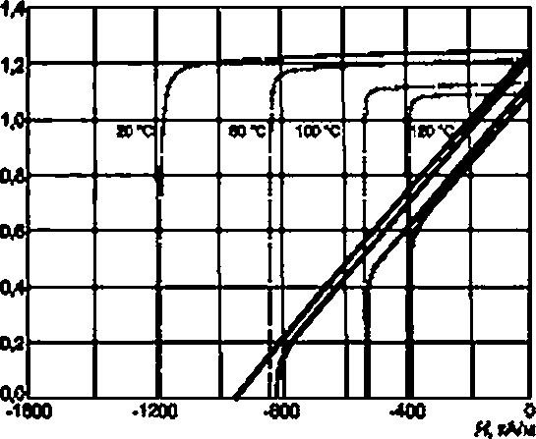

" *J •* ц0 *U —* магнитная поляризация [2| (пунктирные линии)

Рисунок Б.1 — Кривые размагничивания материала НмБ 280/120 в диапазоне температур

Дтг?а,*т

М,- ---г-

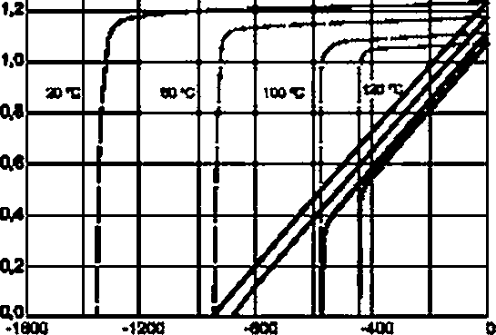

*НшМш*

" *J* ■ рс *м —* магнитная поляризация [2| (пунктирные линии).

Рисунок Б.2 — Кривые размагничивания материала НмБ 280/130 в диапазоне температур

**6**

ГОСТ Р 52956—2008

# Дтадете

11 *J* *ц0 *М —* магнитная поляризация (2){пунктирные линии).

Рисунок Б.З — Кривые размагничивания материала НмБ 200/190 а диапазоне температур

Дид ТП

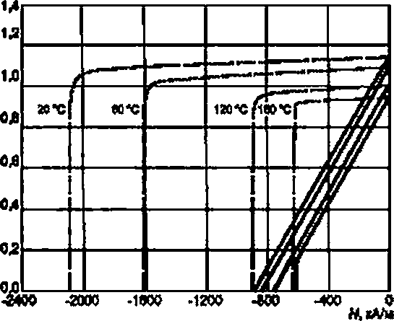

" *J* ■ ц0 *м —* магнитная поляризация (2| (пунктирные линии).

Рисунок Б.4 — Кривые размагничивания материала НмБ 240/200 в диапазоне температур

7

ГОСТ Р 52956—2008

библиография

[1] МЭК 60404-1:2004 Магнитные материалы. Часть 1. Классификация (1ЁС 60404-1:2004} (Magnetic materials. Part 1: Classification)

(2] МЭК 50(221):1990 Международный электротехнический словарь. Глава 221 Магнитные материалы и компо­ ненты

(1ЁС 50 (221}:1990) (International electrotechnical vocabulary. Chapter 221: Magnetic materials and components)

УДК 621.318.12:006.354 OKC 29.030 Э13 ОКП 63 9100

Ключевые слова: спеченные магнитотвердые материалы, сплавы, неодим, железо, бор. классифика­ ция. параметры

Редактор *Л И.* Нахимова Технический редактор *И.С.* Грошаноеа

Корректор *ЕМ* Дуле.нова Компьютерная верстка *В.И.* Грищенко

Сдано а набор 05.11.200В. Подписано **е** печать 24.11.200В. Формат 60x84Бумага офсетная. Гарнитура Ариал.

Печать офсетная. Уел. печ. п. 1.40. Уч.-иад. п. 0.80. Тираж IS8 ока. За*. 1317

ФГУП «СТАНДАРТИНФОРМ». 123995 Москва. Гранатный пер.. 4.

«vww.gostrifo.nj info£gostinfo.iu

Набрано ао ФГУП «СТАНДАРТИНФОРМ» на ПЭВМ

Отпечатано е филиале ФГУП «СТАНДАРТИНФОРМ» — тип. «Московский печатник». 105062 Москва. Лялин пер., б